**Задание 1**

Написать приложение, выполняющие следующие функции:

* Ввод данных о собаках в таблицу
* 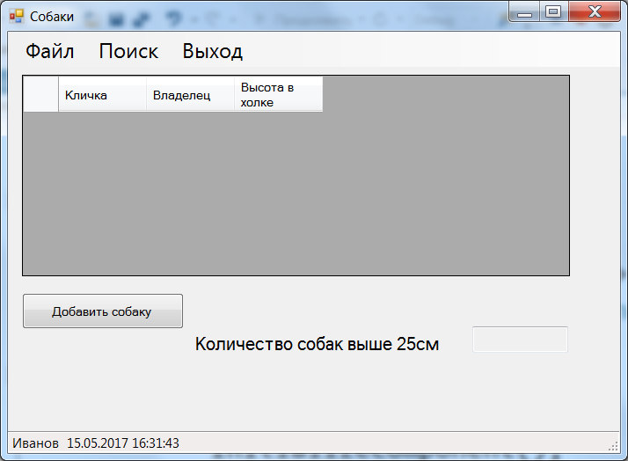Сохранение информации о собаках в файле
* Чтение информации о собаках из файла.
* Поиск больших собак.

Использовать привязку списка к DataGridView

Вид окна приложения после запуска:

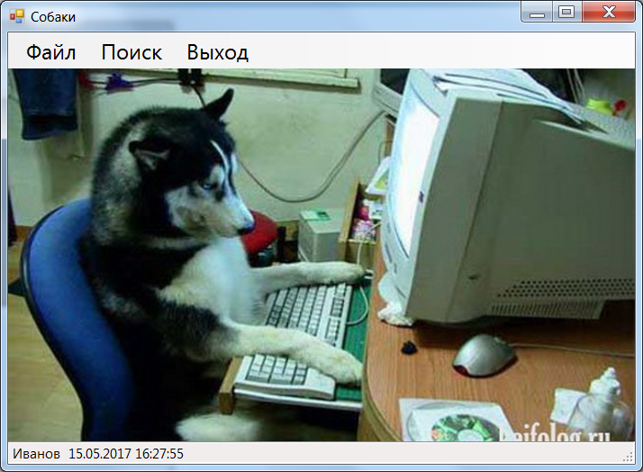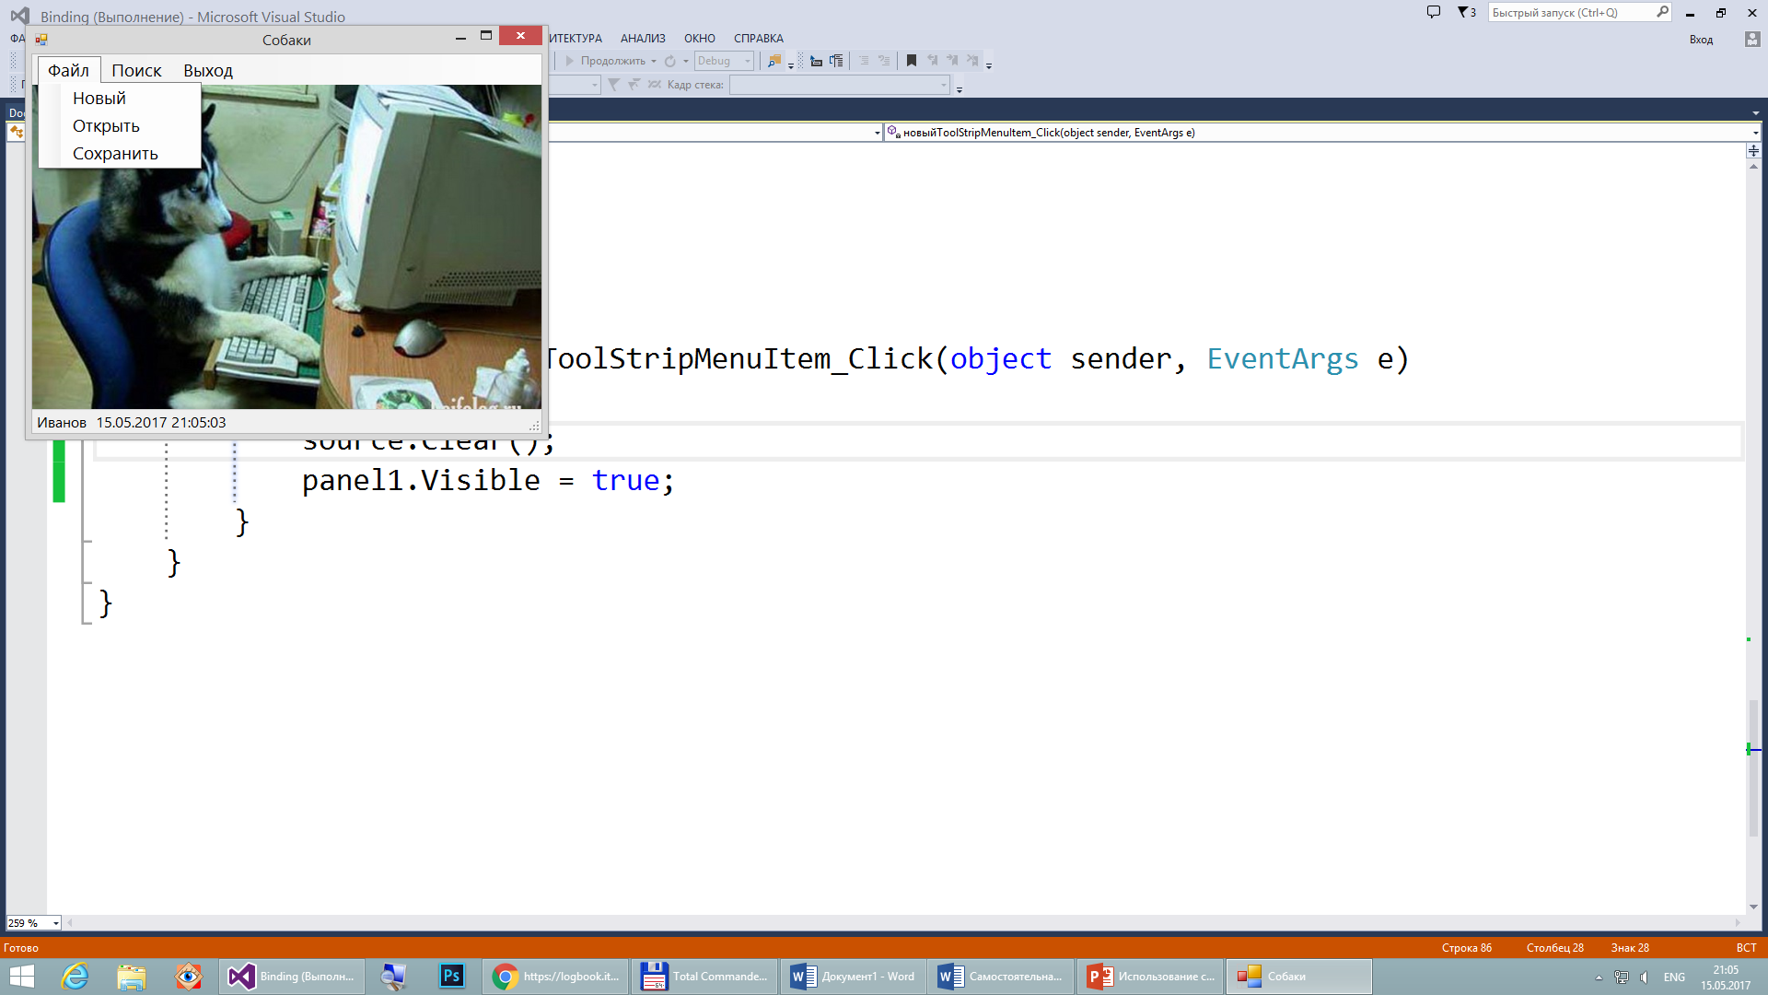

Вид окна приложения после команды меню **Новый**:



Вид окна приложения после открытия файла или заполнения таблицы вручную:

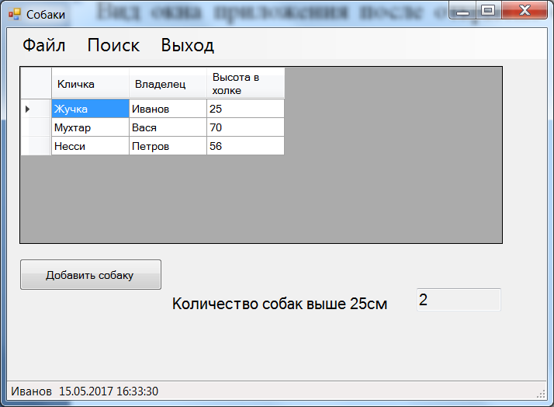

**Задание 2.**

Написать Windows-приложение, работающее под управлением меню:

**Файл**

**Новый**

**Открыть**

**Сохранить**

**Выход**

**Обработка**

**Средняя зарплата**

**Самый молодой**

**Диаграмма**

Для решения задачи создать класс **Rabotnik** содержащий следующие элементы: закрытые поля фамилия, название фирмы, зарплата за полугодие (массив), дата рождения, метод для определения средней зарплаты, свойство для определения возраста.

При выполнении команды **Файл - Новый** появляется таблица **DataGridView** для ввода массива объектовкласса **Rabotnik**, появляются кнопки **Сохранить и Обработка,** переключатели **Средняя зарплата** и **Самый молодой**. Пользователь получает возможность ввода и обработки информации.

При выполнении команды **Файл – Открыть** открывается диалоговое окно открытия файла. После выбора файла информация из него считывается в массив объектов и выводится в таблицу **DataGridView**, появляется кнопка **Обработка,** переключатели **Средняя зарплата** и **Самый молодой**.

При выполнении команды **Файл – Сохранить** открывается диалоговое окно сохранения файла. После ввода имени информация сохраняется в соответствующем файле. То же самое происходит при нажатии кнопки **Сохранить.**

При выполнении команды **Обработка – Средняя зарплата** в отдельном окне выводится таблица со списком сотрудников заданной фирмы (название вводится с клавиатуры) и средней зарплатой за полугодие для каждого сотрудника. Аналогичные действия должны выполняться при нажатии кнопки **Обработка** и установленном переключателе **Средняя зарплата.**

При выполнении команды **Обработка – Самый молодой** в исходнойтаблице информация о самом молодом сотруднике подсвечивается красным цветом.

**Задание 3.**

Разработать приложение Windows Forms, выполняющее следующие функции:

* Ввод с клавиатуры количества строк и столбцов матрицы (использовать NumericUpDown)
* Ввод элементов матрицы (использовать DataGridView)
* Замена отрицательных элементов матрицы на количество положительных элементов
* Вывод исходной матрицы и полученной в новом окне (если установлен флажок CheckBox) или в главном окне по нажатию на соответствующую кнопку

Кнопку и таблицу с элементами матрицы снабдить всплывающими подсказками

Вид главного окна:

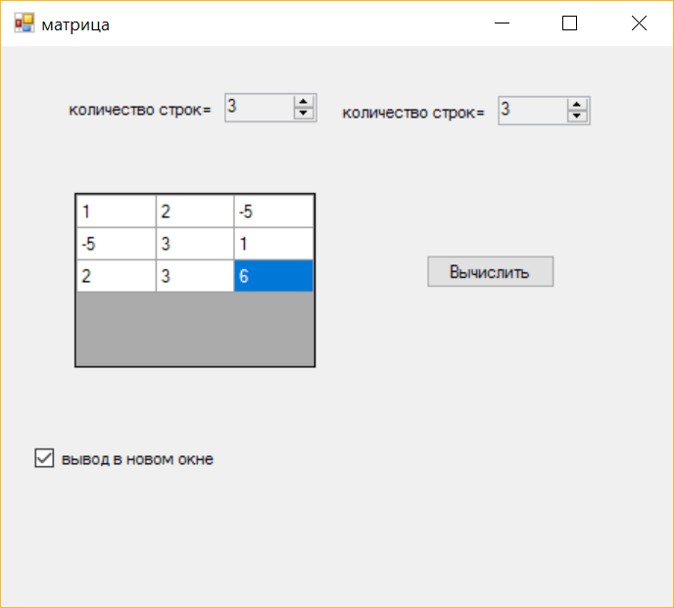

Вывод окна с результатами работы при выборе **Вывод в новом окне**.

